1.6. Обеспечение непотопляемости.
No | Вопрос | Иллюстрация | Ответ
 | Какое мореходное качество судна обеспечивается делением его корпуса на водонепроницаемые отсеки? | 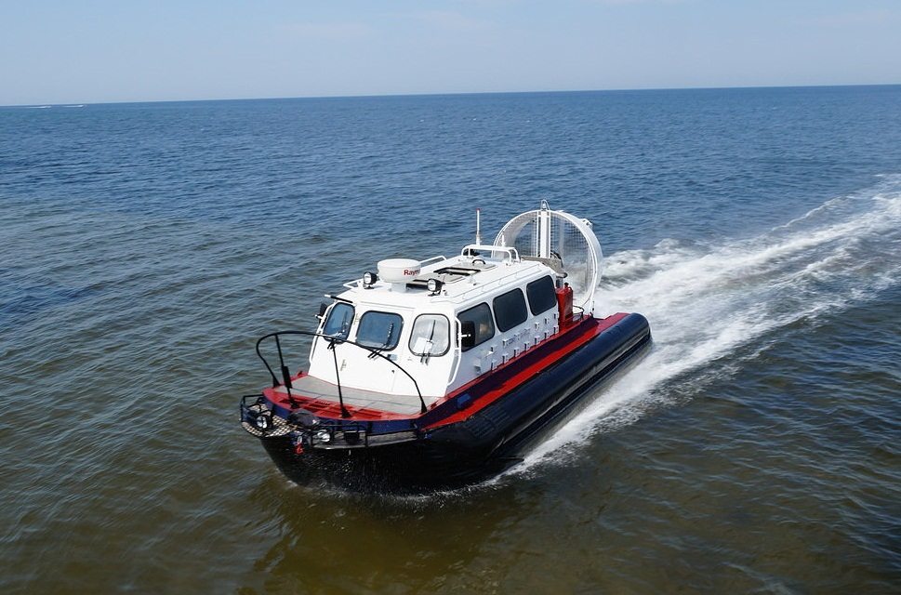 | Непотопляемость
 | Где можно найти сведения об остойчивости и непотопляемости маломерного судна? |  | В эксплуатационной документации на судно
 | Какие меры должны быть предприняты судоводителем в случае обнаружения разгерметизации предусмотренных конструкцией гермоотсеков (воздушных ящиков)? |  | Прекратить эксплуатацию судна до устранения неисправности
 | Как называется способность судна держаться на поверхности воды с заданной осадкой при полной нагрузке? |  | Плавучесть,
 | Выберите правильное продолжение определения «Запас плавучести - это непроницаемый для воды объем корпуса судна, находящийся … |  | Выше ватерлинии
 | При каких повреждениях должна сохраняться положительная плавучесть полностью загруженного маломерного судна, имеющего деление корпуса на отсеки? |  | При затоплении любого одного отсека
 | Что из перечисленного должно произойти с полностью затопленным маломерным судном на тихой воде? |  | Должно сохранить положительный запас плавучести и остойчивости
 | Какое из перечисленных мореходных качеств судна в первую очередь обеспечивает «запас плавучести»? |  | Непотопляемость
 | Какое из перечисленных мероприятий относится к конструктивным мерам обеспечения непотопляемости маломерного судна? |  | Установка внутри корпуса водонепроницаемой переборки

